哈尔滨工业大学建筑学院2023年博士生招生
考生须知

为确保博士生招生考核过程的顺利进行，请考生认真阅读本须知并严格执行。
- 考前准备
（1）面试时采用双机位监控，即正面机位可以清晰拍摄到考生的头面部、双手和桌面；侧后45°机位，可以清晰拍摄到考生的上半身、桌面和正面机位镜头屏幕。
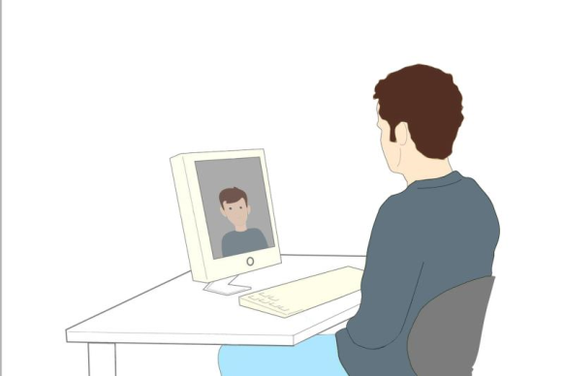
正面机位（面试） 侧后机位（面试）

（2）双机位监控推荐利用笔记本电脑/台式机，保证设备摄像、话筒功能完备，保证网络环境稳定。不推荐使用智能手机（仅作为备用设备），如必须使用智能手机，建议用WIFI联网，并拔除电话卡，以防考核过程中意外来电。为防止临时停电的影响，考生应提前确保充电充足，备好充电宝等充电设备。
（3）考试环境内只能有一台设备连接音频，以防止啸叫。推荐考生打开正面机位扬声器，以便与面试专家沟通。严禁考生佩戴耳机，设备宜采用外接麦克风。
（4）考生选择的考试环境要相对安静、无干扰、光线适宜、网络信号良好、相对封闭，不得选择网吧、商场、广场等影响音视频效果和有损考试严肃性的场所；除本人二代居民身份证、备用手机（屏幕向下）、用于记录的笔和白纸之外，考核时在可视范围内不能有任何考试相关参考资料，周围亦不能有其他人在场，一旦发现视为违纪。
（5）考生不得佩戴口罩，头发不可遮挡耳朵，不得佩戴耳饰。
（6） 网络远程考核主平台为腾讯会议，操作指南https://meeting.tencent.com/support.html?tab=1；备用平台为钉钉，操作指南https://nh.dingtalk.com/?lwfrom=2017120202091367000000611&source=1202。考生提前下载好考核平台的软件客户端，学习并掌握软件的具体操作流程。
（7）身份查验时，考生应手持身份证向监考人员展示正面。
（8）考核前学院会组织考生进行全流程模拟测试，以保证考核过程正常进行。如因个人主观原因未参加模拟测试导致考核过程出现问题，后果由考生自负。

- 面试流程与注意事项
（1）在考核前预演过程中，完成考核顺序的随机抽签。
（2）考生在考试正式开始前30分钟统一进入线上主候考区（具体会议信息在考前一天通知）候考。考生一律以考核顺序的序号为名称进行登录，严禁出现个人姓名或手机号等信息。其中主机位命名为报名学科-考核序号+a，副机位命名为报名学科-考核序号+b。一旦发现且不能立即更改者，将被视为违纪。监考人员宣读考场纪律及注意事项。
（3）考试正式开始前15分钟，考生听从监考人员指令，出示身份证进行身份核对，同时进行设备环境检查。身份核对后考生不得再擅自关闭摄像头和麦克，并保证自己的上半身时刻在镜头监控范围内，不准许外出及与外界交流。
（4）考试开始。考生根据监考人员指令，按面试次序进入面试考场。进入考场后，考生应首先出示身份证供面试人员进行身份的二次核对。然后根据面试人员的指令随机抽取考题作答。面试过程中，考生可以在征得面试人员许可的情况下，用笔在白纸上做简单记录，短暂思考后回答。
（5）已完成所有面试环节的考生按面试人员要求离开面试考场，考核结束。
（6）面试过程中，如出现30秒以内的断网，可以待网络恢复后正常进行本模块考试；若考生网络中断超过30秒，则需针对本模块内容重新选题进行考试，已整体完成的考试内容不需重考；若考生网络中断无法恢复，考核组可立刻切换到电话远程面试，指导学生开启设备录像，保留考试答题过程中的视频录像，后续上交学院备查。若发现学生恶意断网并确有作弊行为，经取证查实后取消考生录取资格。

- 其他注意事项
（1）考试当天请务必提前检查设备和网络，确保设备电量充足，备好充电宝等无线充电设备，网络连接正常，并关闭移动设备通话、录屏、外放音乐、闹钟等可能影响考核的应用程序。
（2）如考生在设备条件准备方面有困难，请在情况摸排阶段提前与学院联系，学院将根据具体情况提供建议，协调解决。
（3）考核过程中禁止录音、录像和录屏，禁止将相关信息泄露或公布。若有违反，视同作弊。
（4）考生应认真阅读《哈尔滨工业大学2023年博士研究生招生网络远程考核考生守则》（附件2），并在考前签订《哈尔滨工业大学2023年博士研究生招生网络远程考核诚信承诺书（附件3），如果相关考试违纪违规行为在考生入学甚至毕业后被发现并确认，学校将根据相应规定取消其学籍或撤销已获得的毕业证和学位证。

以上内容由哈尔滨工业大学建筑学院负责解释。

建 筑 学 院
2022年10月20日

